MD-18BT
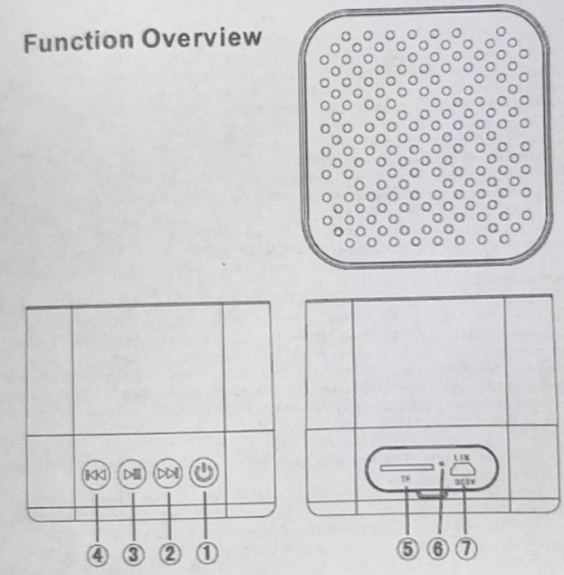
1. Dugi pritisak na tipku za uključivanje/isključivanje
Tipka napajanja je i mod tipka, za izbor Bluetooth/AUX/TF
2. Dugi pritisak na tipku za povećanje glasnoće/kratki pritisak za sljedeću pjesmu
3. Dugi pritisak na tipku za sviraj/pauza
4. Dugi pritisak na tipku za smanjenje glasnoće/kratki pritisak za prethodnu pjesmu
5. Utor za TF memorijsku karticu
6. LED
7. DC 5V USB utor za punjenje i audio ulaz
Kada se pritisnu tipka 4 i tipka 3 zajedno, zvučnik će se resetirati na tvorničke postavke.

